**PLAN DE GESTIÓN DE LA CONFIGURACIÓN**

**Grupo:**

**Bakati Group**

**Versión 37.0**

1. **Introducción**

**1.1 Situación de la empresa**

Bakati Group es una empresa que brinda soluciones tecnológicas a medida de acuerdo a la necesidad de sus múltiples clientes, actualmente tenemos 2 proyectos en desarrollo y un proyecto en mantenimiento.

Nuestro objetivo es el de satisfacer las necesidades que el cambiante y competitivo mercado demanda en la actualidad, aportando soluciones que no se circunscriben únicamente al desarrollo del software, sino que, con un enfoque más amplio, permitan a nuestros clientes optimizar su gestión de procesos, punto clave de la competitividad.

**1.2. Propósito del plan**

El propósito de este plan es buscar que la gestión de la configuración se realice durante todas las actividades asociadas al desarrollo del sistema, y continúe registrando los cambios hasta que éste deje de utilizarse. Además de mantener la integridad de los productos que se obtienen a lo largo de los sistemas de información, garantizando que no se realizan cambios incontrolados y que todos los participantes en el desarrollo del sistema disponen de la versión adecuada de los productos que maneja Bakati Group. Y finalmente, permitir que la gestión de configuración facilite el desarrollo y mantenimiento de nuestros productos, aportando información precisa para valorar el impacto de los cambios solicitados y reduciendo el tiempo de implementación de un cambio, tanto evolutivo como correctivo.

1. **Gestión de la SCM**
   1. **Roles o responsabilidades**

|  |  |  |
| --- | --- | --- |
| **Roles** | **Responsabilidades** | **Cantidad** |
| Gestor de configuración | Gestionar la planificación, identificación, control, seguimiento y auditoría de todos los elementos de configuración en la base de datos de configuración.  Desarrollar el plan de gestión de configuración.  Promover el uso efectivo de la base de datos de configuración dentro de la organización.  Monitorear y reportar los cambios no autorizados sobre los elementos de configuración.  Asegurar la consistencia e integridad de los datos de la base de datos de configuración a través de la ejecución de procedimientos de verificación y auditoría.  Liderar las actividades de evaluación del proceso: revisar tipos de elementos de configuración, relaciones, atributos y valores asociados, estructura de la base de datos, derechos de acceso.  Aprobar cambios estructurales en la base de datos de configuración. | 1 |
| Bibliotecario | Asegurar que los elementos de configuración de los que es responsable están registrados en la base de datos de configuración con el estado y datos de configuración apropiados.  Verificar que los cambios sobre los elementos de configuración siguen el proceso de cambios definido.  Asegurar la idoneidad e integridad de los elementos de configuración de los que es responsable.  Trabajar conjuntamente con el gestor de configuración para identificar las causas de cualquier discrepancia identificada en las auditorías e implementar las acciones correctivas. | 1 |
| Comité del control de cambios | Asegurar que todos los elementos de configuración están registrados de forma adecuada en la base de datos de configuración.  Asegurar la consistencia e integridad de los datos de la base de datos de configuración y la estructura del sistema a través de la ejecución de procedimientos de verificación y auditoría.  Reportar cualquier discrepancia o no conformidad en los elementos de configuración al gestor de configuración.  Participar en la mejora continua del proceso de gestión de configuración.  Evaluar el impacto y riesgo de los cambios.  Asegurar que los responsables de los elementos de configuración actualizan los históricos de estos elementos con los cambios implementados. | 5 |

* 1. **Herramientas (Benchmarking) (Mínimo 3 herramientas)**

|  |  |  |  |  |
| --- | --- | --- | --- | --- |
| **Característica** | **Mercurial** | **Git Kraken** | **Team Foundation Server** | **SourceOffSite** |
| **Curva de Aprendizaje** | **x** |  |  | **x** |
| **Versión gratuita** | **x** | **x** |  |  |
| **Versión de paga** |  | **x** | **x** |  |
| **Multiplataforma** | **x** | **x** | **x** | **x** |
| **API** |  |  | **x** |  |
| **Administrar Grupos** |  | **x** |  |  |
| **Interfaz intuitiva** |  | **x** |  |  |
| **Control de versiones** | **x** | **x** | **x** | **x** |

* 1. **Diagrama de arquitectura de la herramienta elegida**

Arquitectura de GitKraken

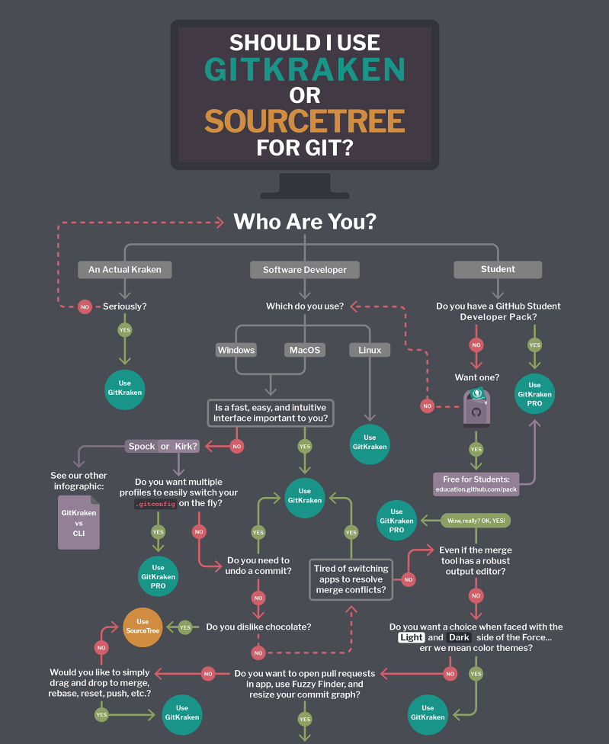

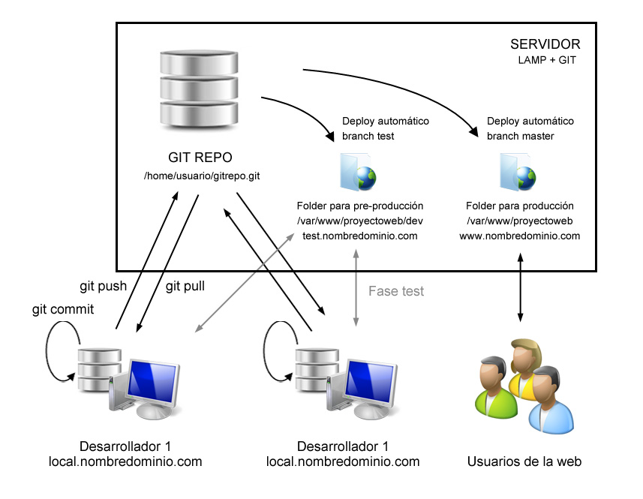

1. **Actividades de la SCM**
   1. **Identificación**
      1. **Definición de nomenclaturas**

**Acrónimo del proyecto de Software:** Sistema de Comercio Electrónico (SCELS)

**Nomenclatura**

**Caso 1:** El ítem es de tipo **Evolución** y pertenece a un proyecto en particular y no existe ambigüedad.

|  |
| --- |
| “ACRONIMO DEL PROYECTO” + “-” + “ACRÓNIMO DEL ITEM” +”.” +EXTENSIÓN |

Ejemplo: SCELS-PB.xlsx

**Caso 2:** El ítem es de tipo **Evolución** y pertenece a un proyecto en particular y existe ambigüedad.

|  |
| --- |
| “ACRÓNIMO DEL PROYECTO” + “-” + “ACRÓNIMO DEL ÍTEM EXTENDIDO (SIGUIENTE LETRA)" +”.” + EXTENSIÓN |

Ejemplo: SCELS-DAREQ.docx SCELS-DAREP.docx

**Caso 3:** El ítem es de tipo **Evolución** y no pertenece a un proyecto en particular y no existe ambigüedad.

|  |
| --- |
| “ACRÓNIMO DEL ÍTEM” +”.” +EXTENSIÓN |

Ejemplo: PGC.docx

**Caso 4:** El ítem es de tipo **Evolución** y no pertenece a un proyecto en particular y existe ambigüedad.

|  |
| --- |
| “ACRÓNIMO DEL ÍTEM EXTENDIDO (SIGUIENTE LETRA)" +”.” + EXTENSIÓN |

Ejemplo: PGCONF.docx PGCONT.docx

**Caso 5:** El ítem es de tipo **Fuente** y va con el nombre trabajado en el IDE.

|  |
| --- |
| “NOMBRE DEL ARCHIVO FUENTE” +”.” + EXTENSIÓN |

Ejemplo: index.html component.ts

**Caso 6:** El ítem es de tipo **Soporte** y no existe ambigüedad.

|  |
| --- |
| “ACRONIMO DEL PROYECTO” +”-S-” +” ACRONIMO DE LA HERRAMIENTA” |

Ejemplo: SCELS-S-A.EXE SCELS-S-VJS.exe

**Caso 7:** El ítem es de tipo **Soporte** y existe ambigüedad.

|  |
| --- |
| “ACRONIMO DEL PROYECTO” +”-S-” +” ACRONIMO DE LA HERRAMIENTA EXTENDIDO” |

Ejemplo: SCELS-S-AP.exe (Apache) SCELS-S-AN (Angular)

* + 1. **Inventario de ítems**

Inventario de ítems del proyecto Sistema de Comercio Electrónico para Lambda Store (SCELS).

|  |  |  |  |  |
| --- | --- | --- | --- | --- |
| **Tipo**  **E**volución  **F**uente  **S**oporte | **Nombre del Ítem** | **Nomenclatura** | **Extensión** | **Proyecto** |
| E | Product Backlog | SCELS-PB | XLSX | SCELS |
| E | Project Charter | SCELS-PC | DOCX | SCELS |
| E | Cronograma del Proyecto | SCELS-CP | XLSX | SCELS |
| E | Documento de Arquitectura del Software | SCELS-DAS | DOCX | SCELS |
| E | Documento de Plan de Pruebas de Software | SCELS-DPP | DOCX | SCELS |
| E | Manual de usuario | SCELS-MU | DOCX | SCELS |
| E | Acta de conformidad del cliente | SCELS-ACP | DOCX | SCELS |
| E | Documento de Guía de Estilos y Usabilidad | SCELS-DGEU | DOCX | SCELS |
| E | Documento de Especificación de la Base de Datos | SCELS-DEBD | DOCX | SCELS |
| S | Angular 13 | SCELS-S-A | EXE | SCELS |
| S | NodeJs 16.15.1 | SCELS-S-NJS | EXE | SCELS |
| S | MongoDB 4.0.8 | SCELS-S-MDB | EXE | SCELS |
| S | Visual Studio Code 1.689 | SCELS-S-VSC | EXE | SCELS |
| F | index.html | index.html | HTML | SCELS |
| F | app.ts | app.ts | TS | SCELS |

* + 1. **Diseño de la estructura del repositorio**

Nuestro repositorio contiene 4 carpetas principales: CLIENTES, DESARROLLO, DOCUMENTOS Y LÍNEA BASE.

La carpeta **CLIENTES** contiene una carpeta por cada uno de los clientes de Bakati Group.

La carpeta **DESARROLLO** tiene los proyectos SCELS; el cual contiene las carpetas 01 PLANIFICACIÓN Y ANÁLISIS, 02 DISEÑO, 03 DESARROLLO, 4 PRUEBAS y 05 DESPLIEGUE, para el cliente Lambda Store; y el proyecto SPOSR, para el cliente Ferreterías Rokasa.

La carpeta **DOCUMENTOS** contiene a su vez a la subcarpeta PLAN que contiene la totalidad de los planes que no están relacionados con solo un proyecto en particular.

La carpeta **LÍNEA BASE**, es donde encontramos la carpeta SCELS, que contiene 5 carpetas para cada una de las líneas base de nuestro proyecto, una por cada sprint.

* + - 1. **Librerías Controladas**
         1. **Librerías de línea base**
* **Responsable**
  + Gerente de la configuración
* **Actividades**
  + Mantener actualizado todas las carpetas de la línea base durante el transcurso del proyecto.
  + Controlar las versiones de los componentes que conforman el sistema.
* **Contenido**
  + Línea base 1
  + Línea base 2
  + Línea base 3
  + Línea base 4
  + Línea base 5
* **Accesos**

|  |  |
| --- | --- |
| Roles | Tipo de acceso |
| Gerente de la configuración | * Leer * Escribir * Ejecutar * Eliminar |
| Jefe de proyecto | * Leer * Escribir * Ejecutar |
| Desarrolladores | * Leer * Ejecutar |
| Bibliotecarios | * Leer * Escribir * Ejecutar * Eliminar |

* + - * 1. **Librerías de documentos**
* **Responsable**
  + Jefe de proyecto
* **Actividades**
  + Planificar y esquematizar las distintas fases del proyecto e hitos.
  + Supervisar los diferentes documentos realizados.
* **Contenido**
  + Plan
* **Accesos**

|  |  |
| --- | --- |
| Roles | Tipo de acceso |
| Jefe de proyecto | * Leer * Escribir * Ejecutar * Eliminar |
| Desarrolladores | * Leer * Ejecutar |
| Bibliotecarios | * Leer * Escribir * Ejecutar |

* + - * 1. **Librerías de desarrollo**
* **Responsables**
  + Jefe de proyecto
* **Actividades**
  + Definir los estándares a usar en el desarrollo y las diversas librerías asociadas.
* **Contenido**
  + Librerías Externas
* **Accesos**

|  |  |
| --- | --- |
| Roles | Tipo de acceso |
| Jefe de proyecto | * Leer * Escribir * Ejecutar * Eliminar |
| Desarrolladores | * Leer * Escribir * Ejecutar |
| Bibliotecarios | * Leer * Escribir * Ejecutar |

* + - * 1. **Librerías de clientes**
* **Responsables**
  + Gerente de la configuración
* **Actividades**
  + Controlar las versiones de los componentes que conforman al producto del cliente.
* **Contenido**
  + Proyectos para los clientes
* **Accesos**

|  |  |
| --- | --- |
| Roles | Tipo de acceso |
| Jefe de proyecto | * Leer * Escribir * Ejecutar * Eliminar |
| Desarrolladores | * Leer |
| Bibliotecarios | * Leer |

* + 1. **Definición de las Líneas Base**

Líneas Base del proyecto Sistema de Comercio Electrónico para Lambda Store (SCELS).

|  |  |
| --- | --- |
| **Nombre de línea base** | **Ítems** |
| **Línea Base 1** | * Cronograma del Proyecto * Project Charter * Product Backlog * Repositorio GitHub * Reporte del primer sprint |
| **Línea Base 2** | * Product Backlog * Documento de Guía de Estilos y Usabilidad * Mockups y prototipos de las interfaces web * Documento de Especificación de la Base de Datos * Documento de Arquitectura del Software * Reporte del segundo sprint |
| **Línea Base 3** | * Product Backlog * Documento de Especificación de la Base de Datos * Módulo de página inicial * Módulo de productos y categorías * Módulo de carrito y checkout * Módulo de autenticación de usuarios * Módulo de pagos en checkout * Módulo de compras * Módulo de productos y categorías * Módulo de usuarios * Módulo de compras * Módulo de panel de administración * Reporte del tercer sprint |
| **Línea Base 4** | * Product Backlog * Documento de Plan de Pruebas de Software * Reporte del cuarto sprint |
| **Línea Base 5** | * Product Backlog * Documento de Especificación de la Base de Datos * Documento de Arquitectura del Software * Documento de Plan de Despliegue * Manual de usuario * Reporte del quinto sprint * Acta de conformidad del cliente |

* 1. **Control de la SCM**
     1. **Proceso de Gestión de Cambios**

Con el fin de gestionar y controlar las RFC de una manera formal BAKATI GROUP sigue un proceso de control de cambios de 8 fases.

* + 1. **Lista de Estados de la Petición de Cambio**

|  |  |  |  |  |
| --- | --- | --- | --- | --- |
| **#** | **Estado** | **Descripción** | **Fase** | **Alumno** |
| **E1** | **Creado** | Creación de la RFC sin revisiones preliminares. | **0** | **Duany Lirio** |
| **E2** | **En recepción** | Entrada: RFC en estado Creado (E1).  Proceso: Aseguramiento de la recepción de la RFC. | **1** | **Duany Lirio** |
| **E3** | **Recibido** | RFC recibida adecuadamente y lista para su análisis. | **1** | **Duany Lirio** |
| **E4** | **En análisis** | Entrada: RFC en estado Recibido (E3).  Proceso: Análisis de la RFC. | **1** | **Duany Lirio** |
| **E5** | **Rechazado** | Rechazo de la RFC después de haberse analizado  por no cumplir con los parámetros correctos como la descripción o justificación. | **1** | **Jhonny Bendezú** |
| **E6** | **Observado** | La RFC urgente o pre-aprobada es aceptada de manera excepcional para su posterior regularización. | **1** | **Jhonny Bendezú** |
| **E7** | **Aceptado** | Aceptación de la RFC después de haberse analizado  por cumplir con los parámetros correctos. | **1** | **Jhonny Bendezú** |
| **E8** | **En clasificación** | Entrada: RFC en estado Aceptado (E6).  Proceso: Clasificación de la RFC por tipo y prioridad. | **2** | **Miguel Sifuentes** |
| **E9** | **Clasificado** | RFC clasificada por tipo y prioridad. | **2** | **Miguel Sifuentes** |
| **E10** | **En evaluación** | Entrada: RFC en estado Clasificado (E8).  Proceso: Evaluación de los impactos y riesgos de la RFC. | **3** | **Miguel Sifuentes** |
| **E11** | **Evaluado** | RFC evaluada por impactos y riesgos. | **3** | **Miguel Sifuentes** |
| **E12** | **Desaprobado** | RFC con implementación rechazada. | **4** | **Frank Jacobo** |
| **E13** | **Aprobado** | RFC con implementación aceptada. | **4** | **Frank Jacobo** |
| **E14** | **En planificación** | Entrada: RFC en estado Aprobado (E13).  Proceso: Planificación para la implementación de la RFC. | **5** | **Frank Jacobo** |
| **E15** | **Planificado** | RFC con implementación planificada. | **5** | **Leonardo Ormeño** |
| **E16** | **En implementación** | Entrada: RFC en estado Planificado (E15).  Proceso: Implementación de la RFC. | **6** | **Leonardo Ormeño** |
| **E17** | **Implementado** | RFC implementada. | **6** | **Leonardo Ormeño** |
| **E18** | **Verificación de la implementación** | Entrada: RFC en estado Implementado (E17).  Proceso: Verificación de la implementación de la RFC. | **7** | **Guillermo Savero** |
| **E19** | **Implementación desaprobada** | La implementación de la RFC no ha sido satisfactoria para el cliente. | **7** | **Guillermo Savero** |
| **E20** | **Reimplementación** | Entrada: RFC en estado Implementación desaprobada (E19).  Proceso: Reparaciones a la implementación de la RFC para que satisfaga lo solicitado. | **7** | **Guillermo Savero** |
| **E21** | **Implementación aprobada** | La implementación de la RFC ha sido satisfactoria para el cliente. | **7** | **Araccelli Zevallos** |
| **E22** | **En cierre** | Entrada: RFC en estado Implementación aprobada (E21).  Proceso: Desarrollo del reporte de cierre de la RFC. | **8** | **Araccelli Zevallos** |
| **E23** | **Cerrado** | Reporte de cierre del RFC culminado y formalizado. Fin del ciclo de vida de la RFC. | **8** | **Araccelli Zevallos** |

* + 1. **Formato de Petición de Cambio**

|  |  |
| --- | --- |
| **Campo** | **Descripción** |
| **Fecha de creación** | Es la fecha de la petición de cambio. |
| **Id del Sistema** | Nombre del proyecto o sistema para el cual se le solicita el cambio. |
| **Fuente (Dueño del proceso)** | Es la persona que ha identificado la necesidad de realizar el cambio. |
| **Área de la Fuente** | Es el área que involucra al proceso que está a cargo la persona que ha identificado la necesidad de realizar el cambio. |
| **Autor (Stakeholder)** | Persona que tiene a cargo el sistema y donde debe formalizar la petición de cambio. |
| **Area del Autor** | Área que involucra el sistema al cual se le está solicitando una petición de cambio. |
| **Descripción** | Contiene los motivos, el propósito, los items de configuración, los recursos que se van a implementar, el tiempo estimado y el estado. |
| **Justificación** | El cambio solicitado se considera necesario debido a:            ” <justificación>” |
| **Tipo de clasificación** | Tipo de clasificación según lista de clasificación del cambio (Tabla 1) |
| **Estado** | El estado actual de la RFC. |
| **Fecha de Recepción** | Es la fecha en la que se recibió la RFC |
| **Fecha de Clasificación** | Es la fecha en la que se clasificó la RFC |
| **Fecha implementación** | Es la fecha en la que se implementará o implementó en base a la RFC presentada. |
| **Plazo** | Es el plazo en días para resolver la petición de cambio |
| **Prioridad** | Es la prioridad obtenida en relación con el impacto y urgencia contemplados para el RFC |
| **Impacto** | Es el impacto considerado para el RFC se basa en la tabla “Impacto de la Solicitud de Cambio”. |
| **Urgencia** | Es la urgencia considerada para la RFC se basa en la tabla  “Urgencia de la Solicitud de Cambio”. |
| **Riesgos** | Es una lista con los posibles riesgos que se han detectado hasta el estado actual. |
| **Fecha de Inicio de Evaluación** | Es la fecha en la que inició la evaluación del RFC |
| **Fecha de Resultado de la Evaluación (aprobado o desaprobado)** | Es la fecha en la que se terminó de evaluar el RFC y se envió un feedback, actualizando el estado. |
| **Fecha de Verificación** | Es la fecha en la que se verificó el RFC. |
| **Fecha de Cierre** | Es la fecha en la que se cerró el RFC. |

* + 1. **Tipos de Petición de Cambio**

|  |  |  |
| --- | --- | --- |
| **ID** | **TIPO** | **DESCRIPCIÓN** |
| 1 | Estándar | Clasificación referente a aquellas solicitudes de cambio comunes, que son necesarias a la medida del tiempo del proyecto. |
| 2 | Urgente | Clasificación dada aquellas solicitudes de cambio que tienen que atenderse rápidamente debido a que provocarán cambios críticos o de no atenderse provocarán consecuencias críticas al desarrollo del proyecto. |
| 3 | Pre-aprobado | Clasificación dada aquellas solicitudes de cambio que al momento de presentarse ya se han revisado preliminarmente y se están desarrollando aún sin analizarse profundamente debido a su clara urgencia y necesidad. |

* + 1. **Ejemplos de Petición de Cambios**

|  |  |
| --- | --- |
| **Campo** | **Descripción** |
| **Fecha de creación** | 23/06/22 |
| **Id del Sistema** | SCELS |
| **Fuente (Dueño del proceso)** | Duany Lirio |
| **Área de la Fuente** | Personal de Seguridad y Logística |
| **Autor (Stakeholder)** | Oliver Utrilla |
| **Area del Autor** | Gerencia de Seguridad y Logística de Lambda Store |
| **Descripción** | El cambio solicitado consiste en: Implementar un código de compra como un método de seguridad para informar al cliente la garantía de la compra que ha realizado. |
| **Justificación** | Con este código se ofrecerá la garantía y la mayor seguridad en las compras de los clientes. |
| **Tipo de clasificación** | Estándar |
| **ID del tipo de cambio** | 1 |
| **Estado** | Cerrado |
| **Fecha de Recepción** | 24/06/22 |
| **Fecha de Clasificación** | 28/06/22 |
| **Fecha de Inicio de Evaluación** | 30/06/22 |
| **Fecha de Resultado de Evaluación (aprobado o desaprobado)** | 02/07/22 |
| **Fecha de Calendarización** | 03/07/22 |
| **Fecha implementación** | 07/07/22 (según calendario) |
| **Plazo** | 7 días |
| **Prioridad** | Media |
| **Impacto** | Alta |
| **Urgencia** | Baja |
| **Riesgos** | No evaluar el algoritmo de manera adecuada y que por lo tanto se genere una repetición de identificadores únicos. |
| **Fecha de Verificación** | 14/0722 |
| **Fecha de Cierre** | 15/07/22 |

|  |  |
| --- | --- |
| **Campo** | **Descripción** |
| **Fecha de creación** | 23/06/2022 |
| **Id del Sistema** | SCELS |
| **Fuente (Dueño del proceso)** | Personal de Ventas: Miguel Sifuentes |
| **Autor (Stakeholder)** | Gerente de Comercial de Lambda Store: Oliver Pando |
| **Descripción:** | El cambio solicitado consiste en:  Crear un reporte gráfico estadístico (dashboard) de los productos de Lambda Store en tiempo real, el cual debe contener la cantidad de productos en stock agrupado por categorías y el histórico de ventas de la semana actual, debe ser accesible desde la vista de gestión del sistema. |
| **Justificación:** | Poder realizar un seguimiento en tiempo real sobre los productos, de esta manera el cliente podrá consultar el progreso y evolución de las ventas y el stock de sus productos en cualquier momento. |

|  |  |
| --- | --- |
| **Campo** | **Descripción** |
| **Fecha de creación** | 23/06/2022 |
| **Id del Sistema** | SCELS |
| **Fuente (Dueño del proceso)** | Personal de Ventas: Pedro Bendezú |
| **Autor (Stakeholder)** | Gerente de Comercial de Lambda Store: Oliver Pando |
| **Descripción:** | El cambio solicitado consiste en:  Crear una página en la cual los usuarios registrados puedan descargar sus comprobantes de pago. |
| **Justificación:** | Facilitar al usuario el acceso a sus comprobantes. |

|  |  |
| --- | --- |
| **Campo** | **Descripción** |
| **Fecha de creación** | 23/06/2022 |
| **Id del Sistema** | SCELS |
| **Fuente (Dueño del proceso)** | Personal del Área de Reclamos: Guillermo Savero |
| **Autor (Stakeholder)** | Gerente de Comercial de Lambda Store: Oliver Pando |
| **Descripción:** | El cambio solicitado consiste en: Implementar una sección de reclamos en la página de la tienda que cuente con un formulario que permita el ingreso de los datos del comprador, así como también un cuadro de texto donde podrías añadir imágenes. |
| **Justificación:** | Poder tener un medio de atención y trazabilidad de reclamos por parte del comprador. |

|  |  |
| --- | --- |
| **Campo** | **Descripción** |
| **Fecha de creación** | 23/06/2022 |
| **Id del Sistema** | SCELS |
| **Fuente (Dueño del proceso)** | Personal de Atención al Cliente: Araccelli Zevallos |
| **Autor (Stakeholder)** | Gerente de Marketing y Ventas de Lambda Store: Oliver Melo |
| **Descripción:** | El cambio solicitado consiste en:  Implementar un sistema inteligente (IA) que simule diálogos inteligentes y que sea capaz de interactuar por escrito con un usuario del sistema, responder preguntas, dar indicaciones y aportar información. Deben poder abordar consultas sencillas y ofrecer un servicio 24/7 de urgencia. |
| **Justificación:** | Mejorar la experiencia de usuario a través de la humanización de la tienda virtual y aprender sobre el usuario para brindarle justo lo que necesita. |

|  |  |
| --- | --- |
| **Campo** | **Descripción** |
| **Fecha de creación** | 23/06/2022 |
| **Id del Sistema** | SCELS |
| **Fuente (Dueño del proceso)** | Personal del Área de Diseño Comercial: Leonardo Ormeño |
| **Autor (Stakeholder)** | Gerente de Comercial de Lambda Store: Oliver Pando |
| **Descripción:** | El cambio solicitado consiste en:  Implementar en la interfaz de la página un cambio de color, tomando un aspecto oscuro. Así como implementar una opción en la interfaz en donde se pueda activar y desactivar. Además, el cambio debe también adecuarse a las preferencias del navegador. |
| **Justificación:** | Con este modo el uso nocturno de la interfaz será más grata, además permitirá ahorrar batería a los dispositivos móviles. |

|  |  |
| --- | --- |
| **Campo** | **Descripción** |
| **Fecha de creación** | 23/06/2022 |
| **Id del Sistema** | SCELS |
| **Fuente (Dueño del proceso)** | Personal de Atención al Cliente: Frank Jacobo |
| **Autor (Stakeholder)** | Gerente de Marketing y Ventas de Lambda Store: Oliver Melo |
| **Descripción:** | El cambio consiste en:  Implementar una sección de preguntas frecuentes lo que permitirá responder dudas recurrentes con el objetivo de dar soporte al cliente y ahorrar tiempo en dar respuestas repetitivas. |
| **Justificación:** | Con esta sección se podrá generar seguridad al cliente al momento de responder sus dudas. |

* 1. **Estado de la Configuración** 
     1. **Diseño de Reporte de Estado para el Gestor de la Configuración**

|  |  |
| --- | --- |
| ID | RC-001 |
| Autor | Miguel Sifuentes |
| Título | Lista de Ítems por Línea Base |
| Propósito | Proporcionar un listado de los ítems y su versión correspondiente a una determinada línea base. |
| Entradas | * Código de proyecto * Número de línea base |
| Salidas | * Nombre del ítem * Versión del ítem correspondiente a determinada línea base * Modificaciones en posteriores LB * Fecha de modificación de la versión correspondiente * Usuario que modificó |

|  |  |
| --- | --- |
| ID | RC-002 |
| Autor | Miguel Sifuentes |
| Título | Lista de Commits por Sprint y Desarrollador |
| Propósito | Conocer la lista de commits que ha realizado por un determinado desarrollador en un sprint específico. |
| Entradas | * Código del proyecto * Número de sprint * Código de desarollador |
| Salidas | * Código de commit * Descripción de commit * Archivo modificado en el commit * Versión del archivo generada por el commit * Fecha de commit |

* + 1. **Implementación del Reporte de Estado para el Gestor de la Configuración**

**RC-001:**

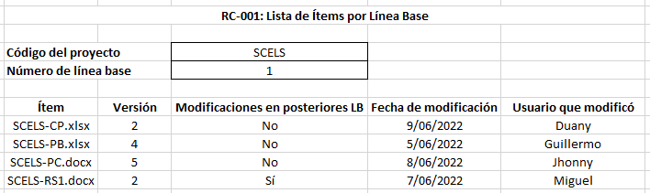

**RC-002:**

* + 1. **Diseño de Reporte de Estado para el Programador**

|  |  |
| --- | --- |
| ID | RC-003 |
| Autor | Miguel Sifuentes |
| Título | Lista de Solicitudes de Cambio en Implementación Asignadas |
| Propósito | Proporcionar un listado de las solicitudes de cambio en fase de Implementación asignadas a un programador. |
| Entradas | * Código de proyecto * Código de desarrollador |
| Salidas | * Código de solicitud de cambio * Descripción de la implementación * Fecha de inicio de implementación * Fecha de verificación * Plazo (días) * Prioridad * Impacto * Urgencia * Riesgos |

* + 1. **Implementación del Reporte de Estado para el Programador**

**RC-003:**

* 1. **Auditoría de la Configuración** 
     1. **Diseño de Reporte de Auditoría Física**

//2 unid

* + 1. **Implementación de Auditoría Física**
    2. **Diseño de Reporte de Auditoría Funcional**

//3 unid

* + 1. **Implementación de Auditoría Funcional**
  1. **Entrega y Gestión de Release de Software**
     1. **Proceso de Pase a Producción**

//proponer uno

* + 1. **Gestión de Release**

// estructura actualizada del repo